檢驗表單 | 血液檢驗單-Blood(CM-T210), 急診血液檢驗單(CM-T220)
檢驗項目 | MDW (單核球分佈寬度)
參考範圍 | <20%
採檢容器及檢體量 | 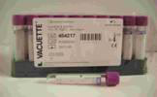*採檢須知  EDTA紫頭管 最少1 mL.最多3mL | 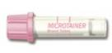  最低採檢量：0.5 mL  微量EDTA紫頭CBC管
採檢注意事項 | 1.採血後須立即將試管內添加劑與血液混合均勻,儘速送檢。  2.檢體請勿使用冷藏隔夜以免影響白血球型態。
檢驗方法 | 自動血液分析儀Automated cell count；自動數位血球分類儀
可送檢時間 | 門診檢驗組:星期一～星期五AM 07:00～PM22:00 星期六 AM 07:00～PM 16:00  急診檢驗組:24小時收件
報告完成時間 | 急件/門診：40分鐘；普單急作：2小時
檢驗組別及聯絡方式 | 門診檢驗組血液室:(04)22052121分機1202-309  急診檢驗組:(04)22052121分機5445
檢驗效能 | 請參閱量測不確定度
檢驗結果的解讀 | 1. MDW<=20：敗血症低風險但無法完全排除  2. MDW>20：可能有較高的風險為敗血症  3. 建議加入WBC一起評估可以增加敗血症評估的準確性  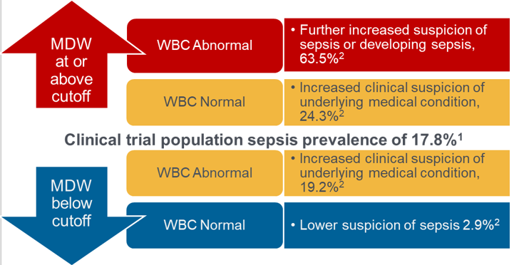  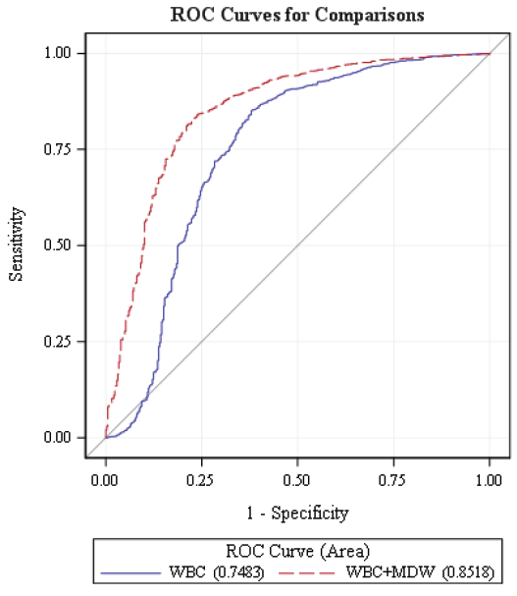
健保代碼
幾付點數
自費收費
注意事項 | 1.勿使用含oxalate或heparin抗凝劑之血液製作抹片。Oxalate易使白血球變質，heparin使染色背景加深。  2.請勿使用冷藏過之檢體，因為冷藏過之檢體不僅紅血球會皺縮而且白血球細胞膜會招到破壞使得血球型態不易判讀，易造成非典型淋巴球增多。  3.過時的檢體會引起granulocytes和monocyte變質或減少，尤其是EDTA置放過久會使細胞核或細胞質發生空泡。先是monocyte，然後是neutrophil，而lymphocyte細胞核則分葉。EDTA置放過久也有可能會造成neutrophil或eosinophil聚集。

